Sine, Cos, Sin+Cos

SinAmp=10

CosAmp=10

F=1

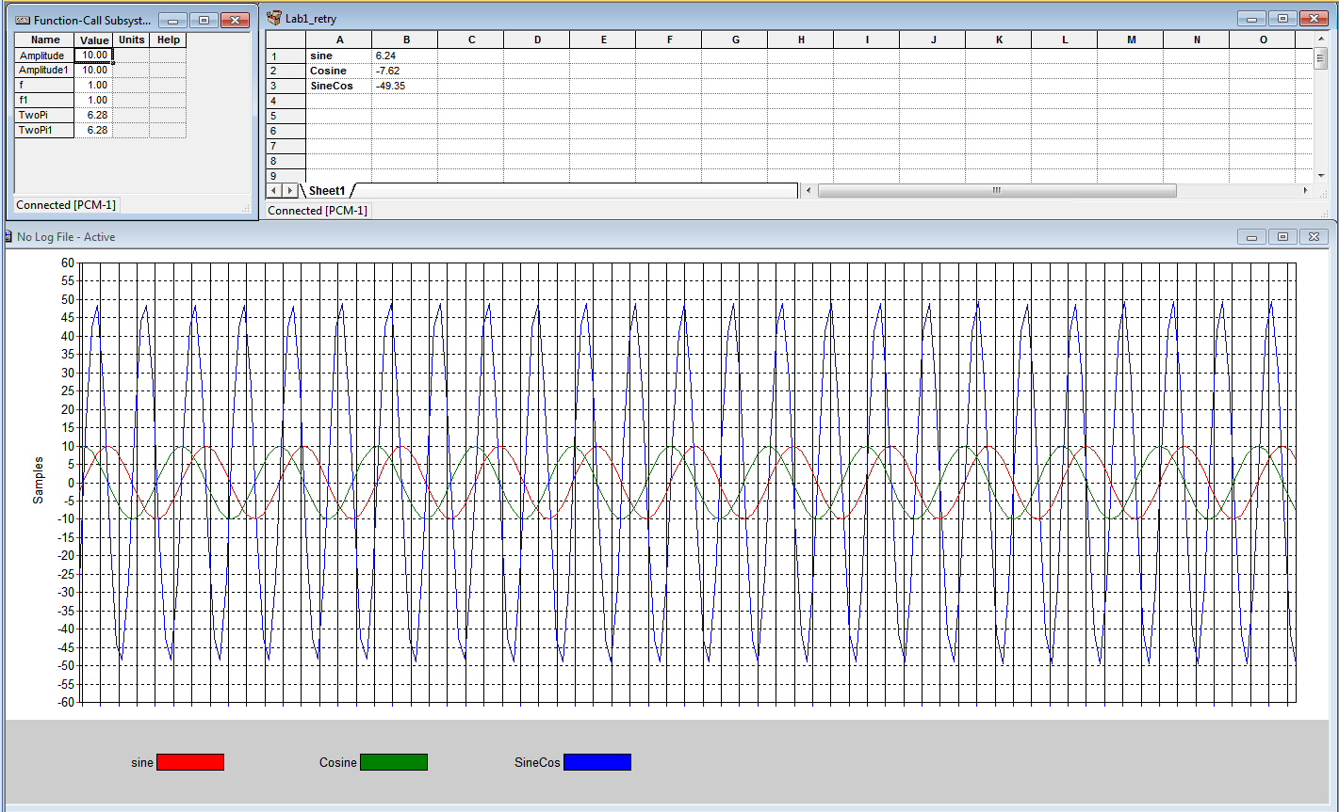

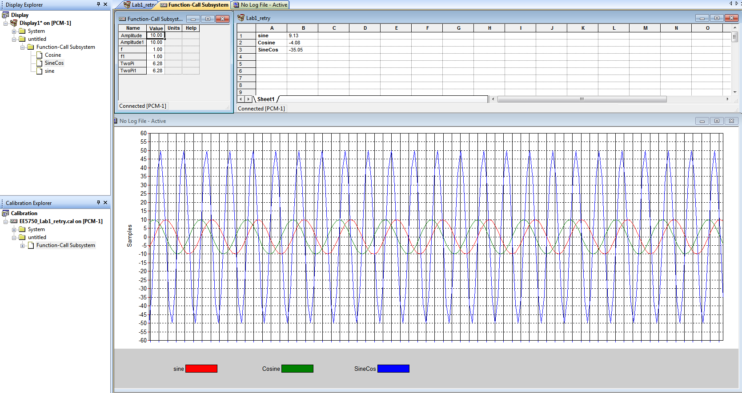

SinAmp=1

CosAmp=1

F=1

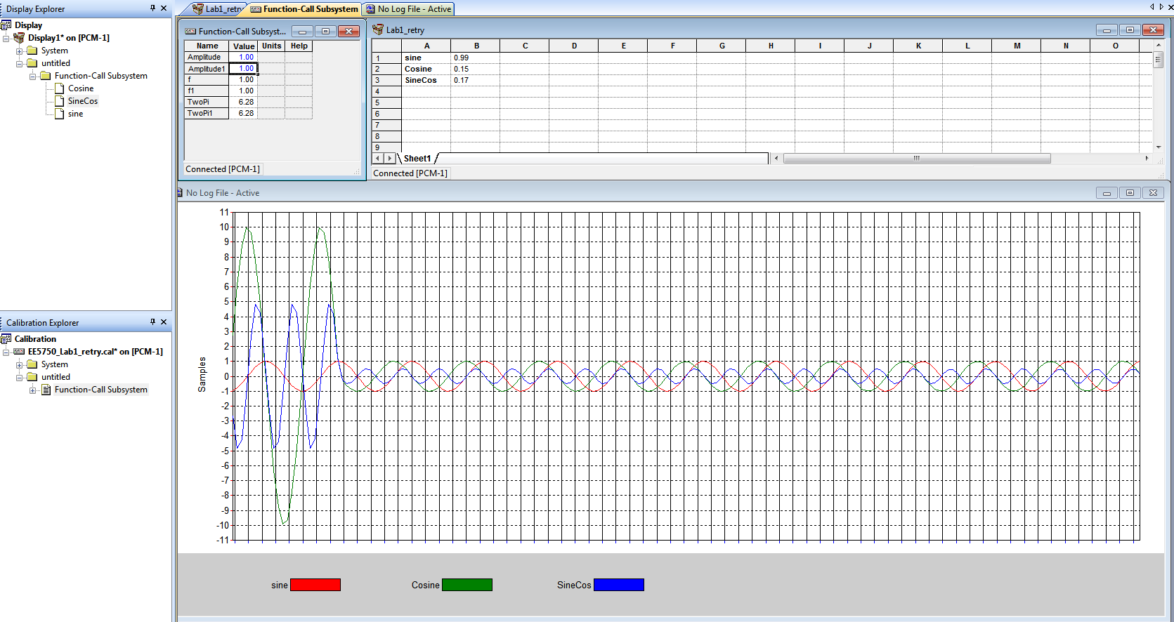

Amp=1

F=0.5

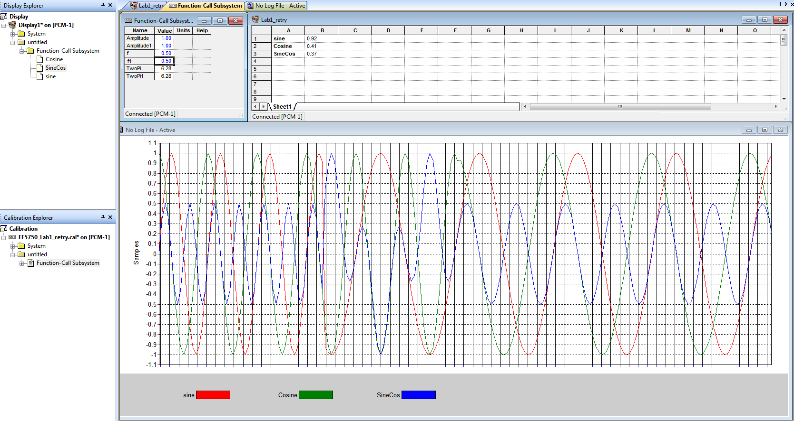

F=0.1

Amp=1

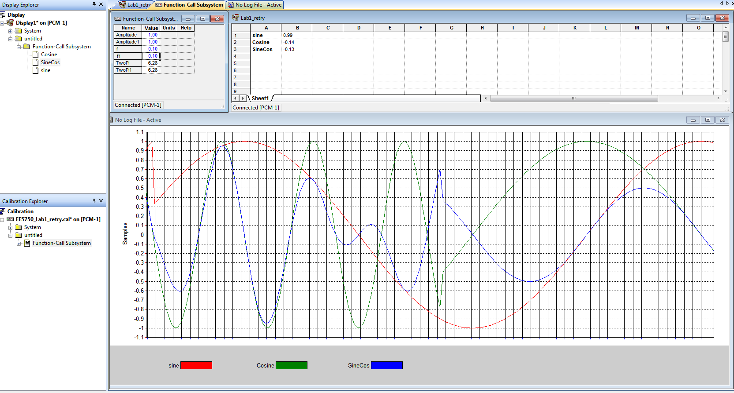

F=1

Amp=5

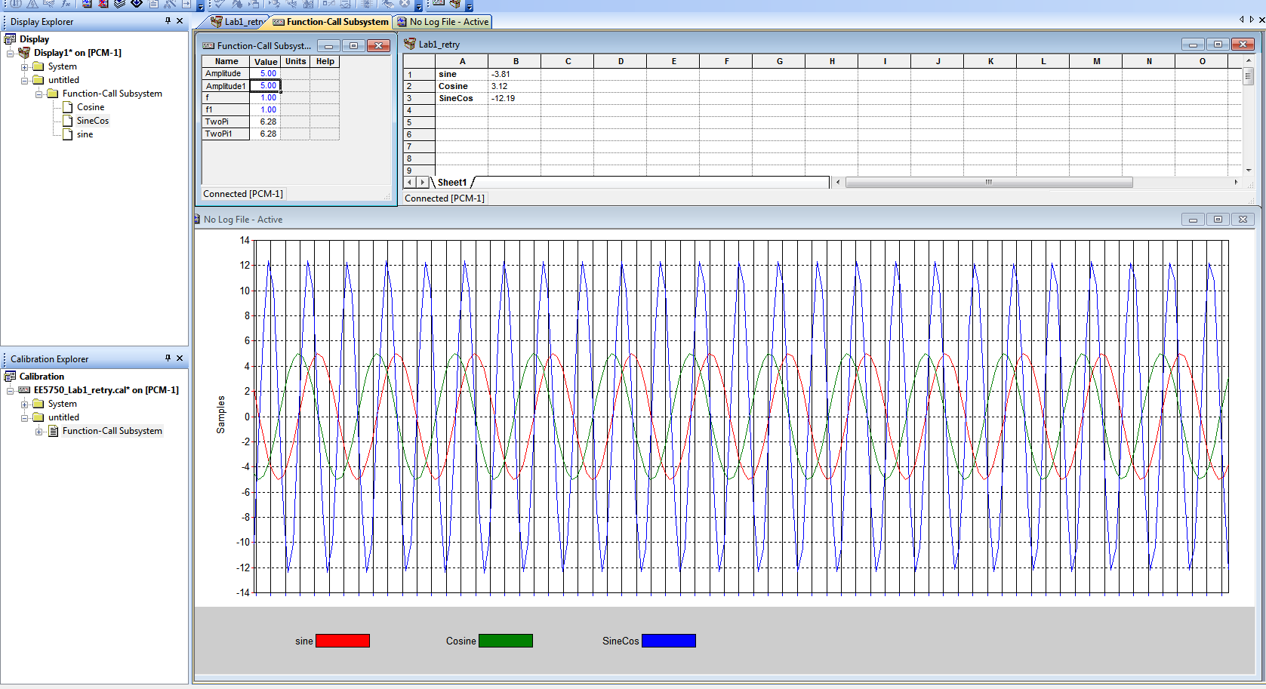

F=1

Amp=10

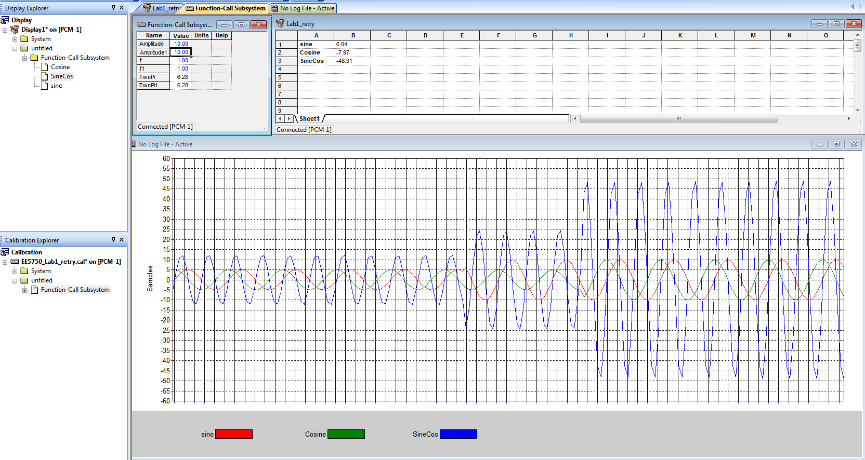

PassThrough

F=1

Amp=10

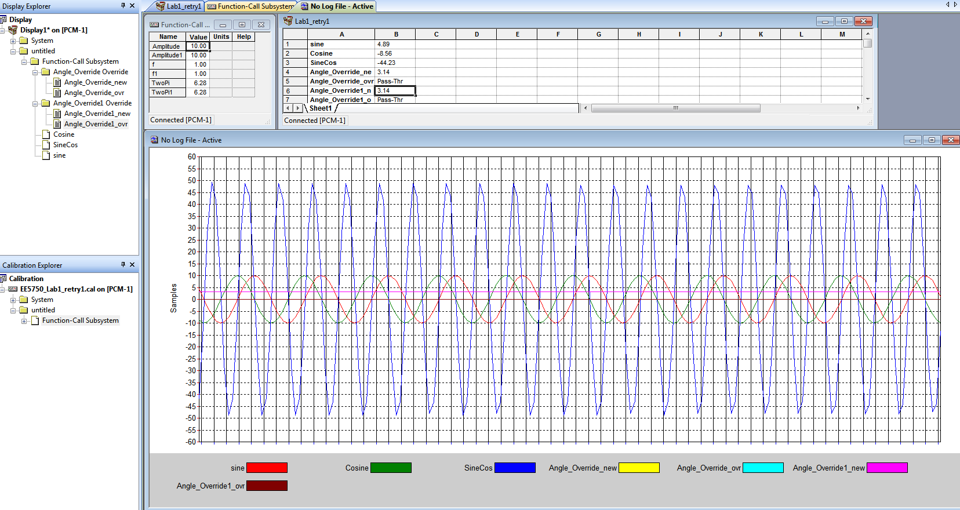

Passthrough

Amp=1

F=1

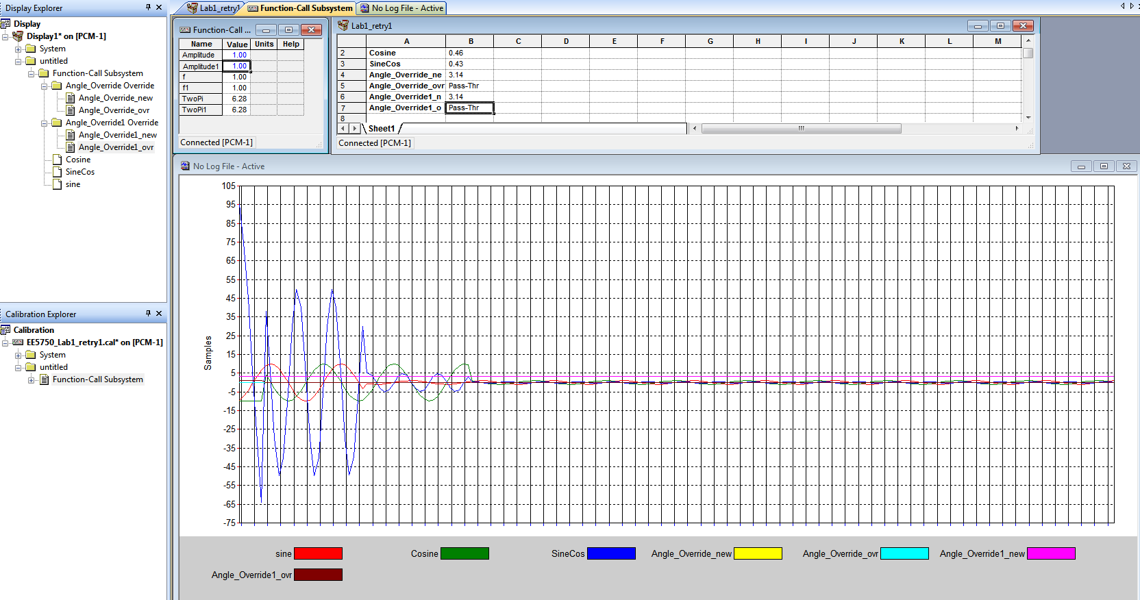

Override

Amp=1

F=1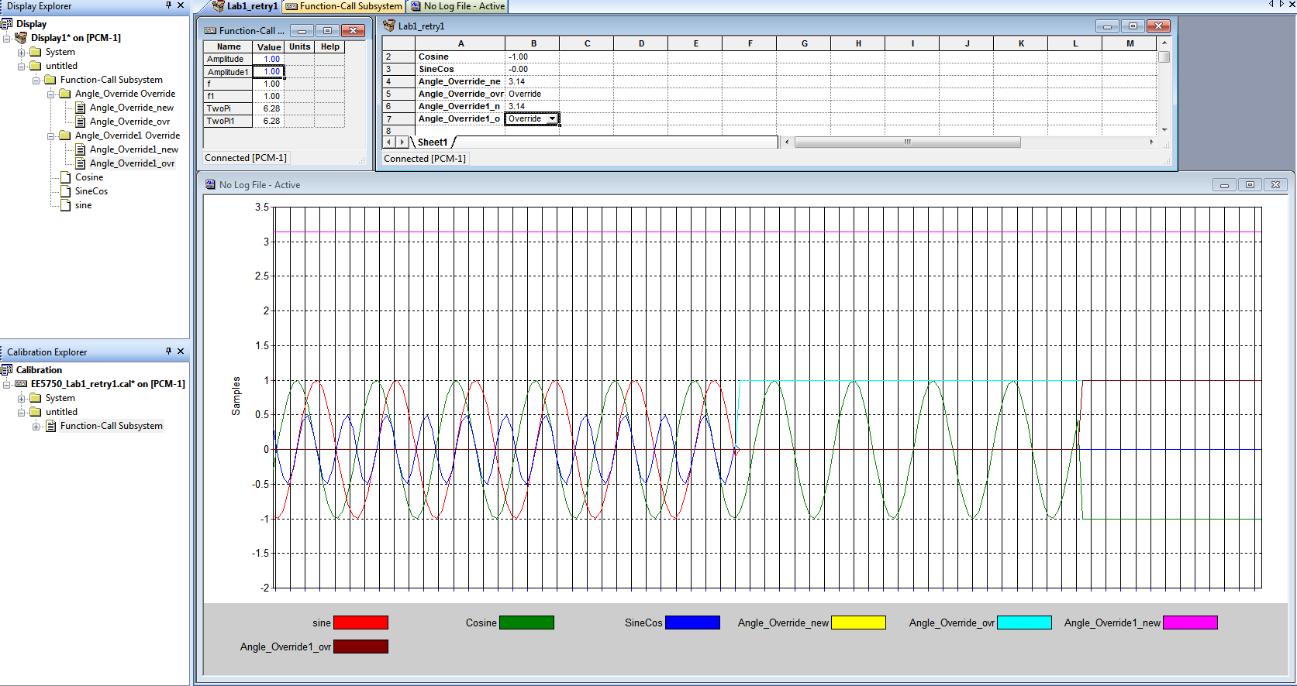

Override

F=1

Amp=10

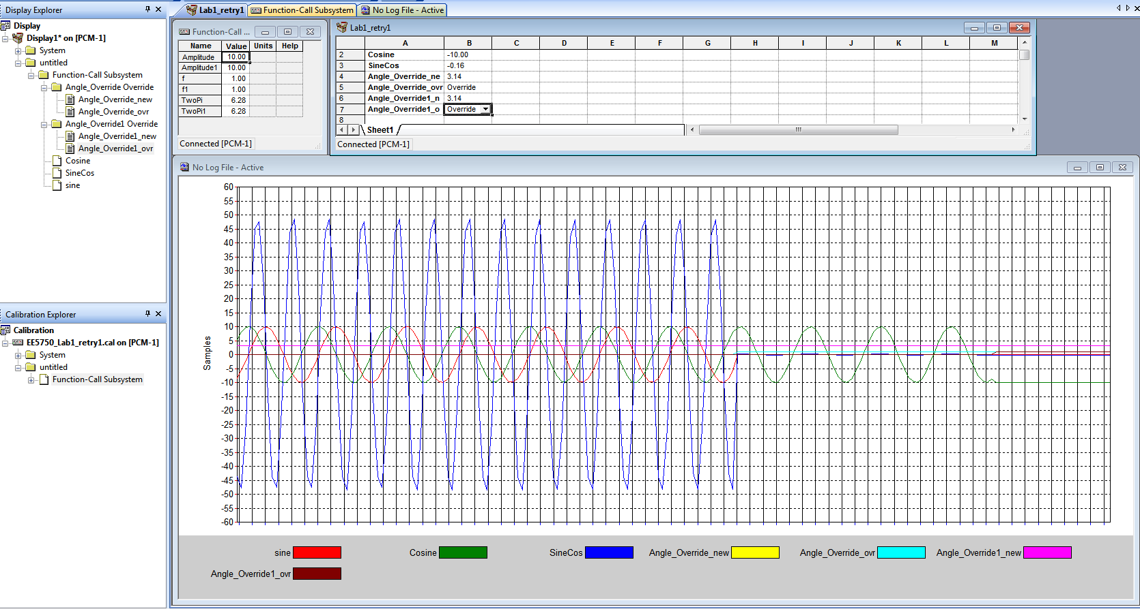

Passthrough

F=1 to 0.5

Amp=1

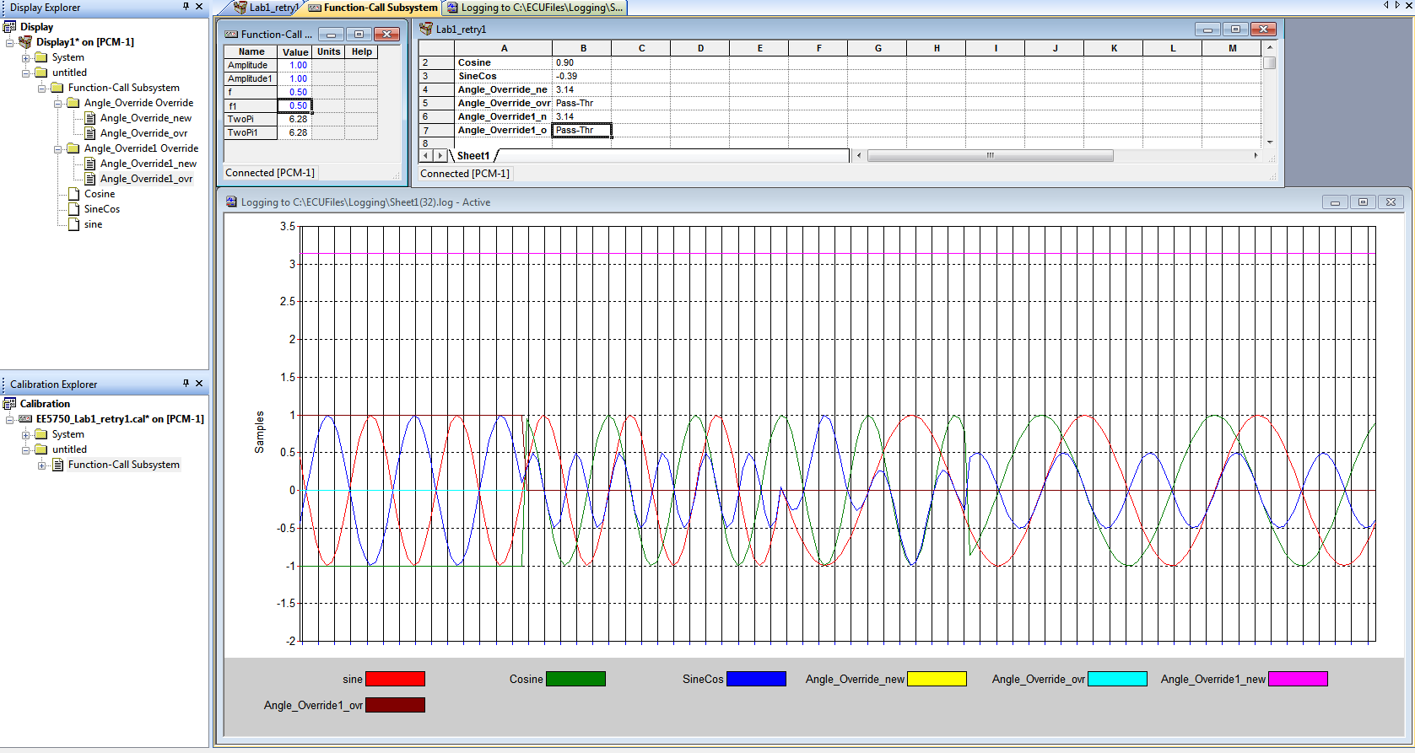

Override

F=0.5

Amp=1

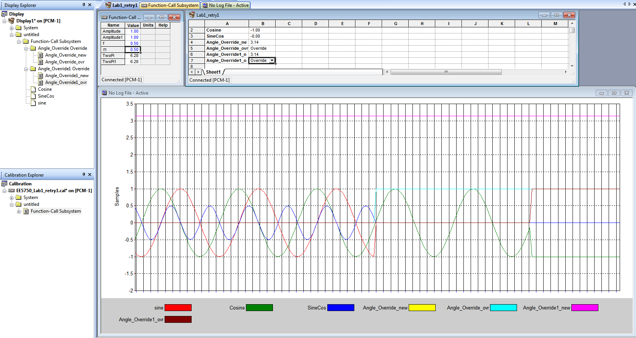

Override

Amp=1 to 5

F=1

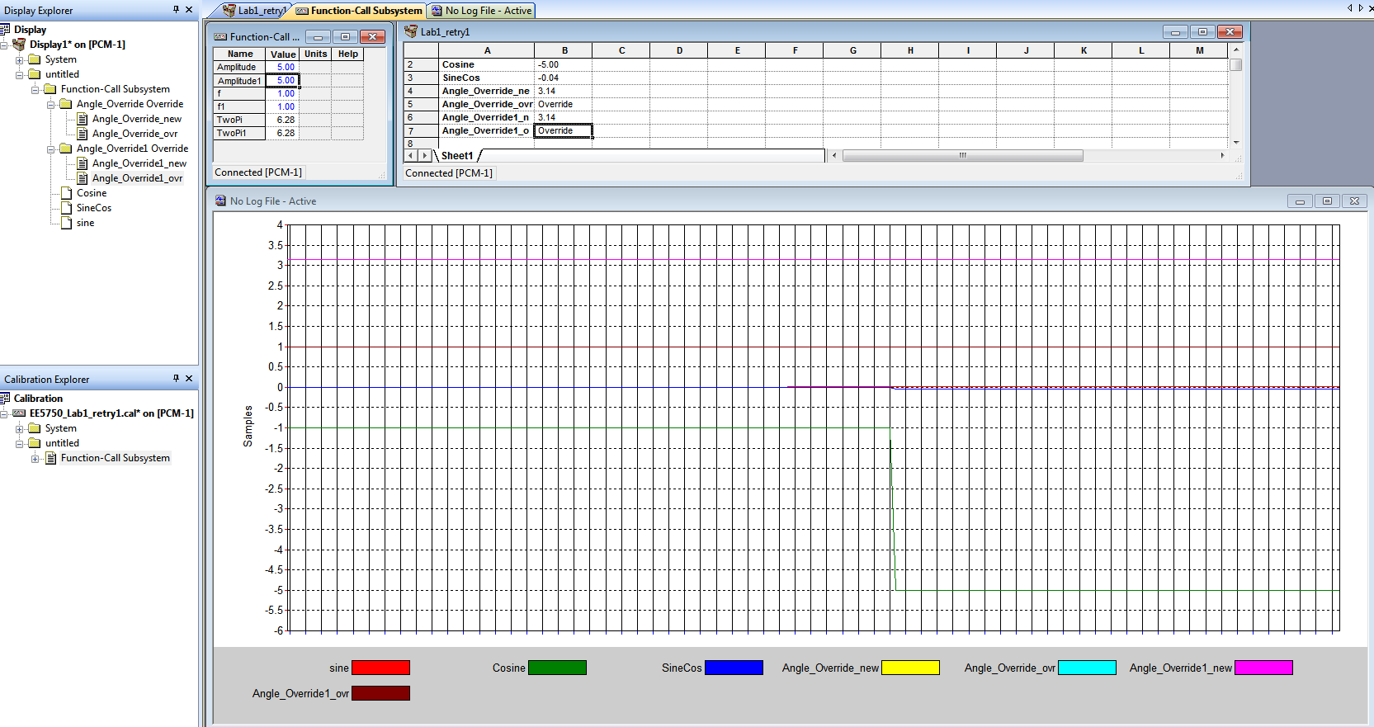

8)

F=1

Amp=10

Passthrough

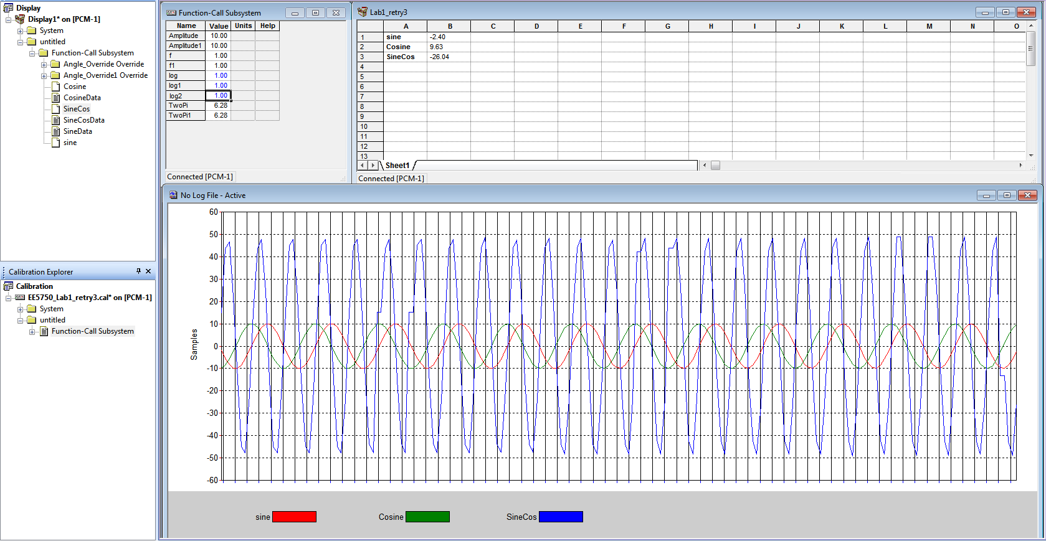

F=1

Amp=1

Passthrough

